[Сохранение данных Activity при повороте экрана](https://startandroid.ru/ru/uroki/vse-uroki-spiskom/133-urok-70-onsaveinstancestate-sohranenie-dannyh-activity-pri-povorote-ekrana.html" \o "Урок 70. onSaveInstanceState. Сохранение данных Activity при повороте экрана)

Теорию по этому вопросу можно почитать [тут](http://developer.android.com/guide/topics/fundamentals/activities.html#SavingActivityState).

Когда работа Activity приостанавливается(**onPause**или **onStop**), она остается в памяти и хранит все свои объекты и их значения. И при возврате в Activity, все остается, как было. Но если приостановленное Activity уничтожается, например, при нехватке памяти, то соответственно удаляются и все его объекты. И если к нему снова вернуться, то системе надо заново его создавать и восстанавливать данные, которые были утеряны при уничтожении. Для этих целей Activity предоставляет нам для реализации пару методов: первый позволяет сохранить данные – [onSaveInstanceState](http://developer.android.com/reference/android/app/Activity.html" \l "onSaveInstanceState(android.os.Bundle)" \t "_blank), а второй – восстановить - [onRestoreInstanceState](http://developer.android.com/reference/android/app/Activity.html" \l "onRestoreInstanceState(android.os.Bundle)" \t "_blank).

Эти методы используются в случаях, когда Activity уничтожается, но есть вероятность, что оно еще будет востребовано в своем текущем состоянии. Т.е. при нехватке памяти или при повороте экрана. Если же вы просто нажали кнопку Back (назад) и тем самым явно сами закрыли Activity, то эти методы не будут выполнены.

Но даже если не реализовать эти методы, у них есть реализация по умолчанию, которая сохранит и восстановит данные в экранных компонентах. Это выполняется для всех экранных компонентов, у которых есть ID.

Создадим простое приложение, чтобы протестить все эти тезисы. Посмотрим, в какой момент вызываются эти методы, попробуем в них что-нить сохранить. Также убедимся, что необходимо вызывать соответствующие методы супер-класса, чтобы сохранялись данные экранных компонентов.

Т.к. нам надо будет поворачивать экран, используйте при разработке **Android 2.2**. В AVD с версией 2.3 поворот глючит.

Создадим проект:

**Project name**: P0701\_SaveInstanceState  
**Build Target**: Android 2.2  
**Application name**: SaveInstanceState  
**Package name**: ru.startandroid.develop.p0701saveinstancestate  
**Create Activity**: MainActivity

В **strings.xml** пропишем тексты:

|  |  |
| --- | --- |
|  | <?xml version="1.0" encoding="utf-8"?>  <resources>      <string name="app\_name">SaveInstanceState</string>      <string name="count">Count</string>  </resources> |

В **main.xml** нарисуем кнопку и пару полей для ввода текста:

|  |  |
| --- | --- |
|  | <?xml version="1.0" encoding="utf-8"?>  <LinearLayout      xmlns:android="http://schemas.android.com/apk/res/android"      android:layout\_width="fill\_parent"      android:layout\_height="fill\_parent"      android:orientation="vertical">      <Button          android:id="@+id/button1"          android:layout\_width="wrap\_content"          android:layout\_height="wrap\_content"          android:onClick="onclick"          android:text="@string/count">      </Button>      <EditText          android:id="@+id/editText1"          android:layout\_width="match\_parent"          android:layout\_height="wrap\_content"          android:ems="10">          <requestFocus>          </requestFocus>      </EditText>      <EditText          android:layout\_width="match\_parent"          android:layout\_height="wrap\_content"          android:ems="10">      </EditText>  </LinearLayout> |

Обратите внимание, что второй EditText без ID.

В **MainActivity** будем вызывать все методы Lifecycle и два вышеописанных:

|  |  |
| --- | --- |
|  | package ru.startandroid.develop.p0701saveinstancestate;    import android.app.Activity;  import android.os.Bundle;  import android.util.Log;  import android.view.View;    public class MainActivity extends Activity {      final String LOG\_TAG = "myLogs";    int cnt = 0;      /\*\* Called when the activity is first created. \*/    public void onCreate(Bundle savedInstanceState) {      super.onCreate(savedInstanceState);      setContentView(R.layout.main);      Log.d(LOG\_TAG, "onCreate");    }      protected void onDestroy() {      super.onDestroy();      Log.d(LOG\_TAG, "onDestroy");    }      protected void onPause() {      super.onPause();      Log.d(LOG\_TAG, "onPause");    }      protected void onRestart() {      super.onRestart();      Log.d(LOG\_TAG, "onRestart");    }      protected void onRestoreInstanceState(Bundle savedInstanceState) {      super.onRestoreInstanceState(savedInstanceState);      Log.d(LOG\_TAG, "onRestoreInstanceState");    }      protected void onResume() {      super.onResume();      Log.d(LOG\_TAG, "onResume ");    }      protected void onSaveInstanceState(Bundle outState) {      super.onSaveInstanceState(outState);      Log.d(LOG\_TAG, "onSaveInstanceState");    }      protected void onStart() {      super.onStart();      Log.d(LOG\_TAG, "onStart");    }      protected void onStop() {      super.onStop();      Log.d(LOG\_TAG, "onStop");    }      public void onclick(View v) {    }  } |

В каждом из них пишем лог, чтобы отследить последовательность вызовов. Метод **onclick**пока не реализуем.

Все сохраним и запустим. Введем в текстовые поля какие-нить данные:

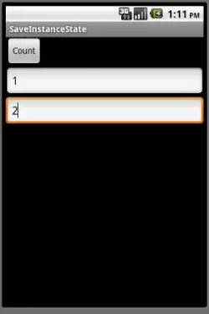

и повернем экран CTRL+F12.

В итоге видим

: 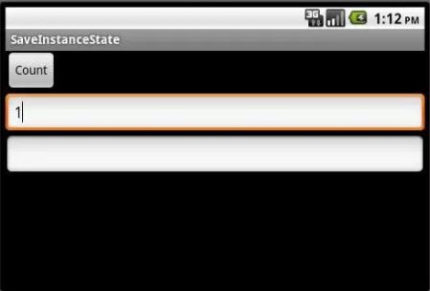

Данные в первом поле сохранились при повороте, а во втором пропали. Это произошло потому, что дефолтовые методы сохранения/восстановления умеют работать только с компонентами, которые имеют ID. Посмотрим лог.

*onCreate  
onStart  
onResume*

Эти три метода выполнились при запуске.

Затем мы повернули экран:

*onSaveInstanceState  
onPause  
onStop  
onDestroy  
onCreate  
onStart  
onRestoreInstanceState  
onResume*

Первым делом вызывается ***onSaveInstanceState***, здесь нам надо будет реализовывать сохранение своих данных. Далее идет уничтожение Activity (***onPause***, ***onStop***, ***onDestroy***) и создание нового ***onCreate***, ***onStart***. И перед ***onResume*** вызывается метод восстановления данных – ***onRestoreInstanceState***.

Последовательность мы рассмотрели - сохраняются данные перед onPause, а восстанавливаются перед onResume. Попробуем теперь что-нибудь сохранить и восстановить. У нас на экране есть кнопка, будем по ее нажатию увеличивать счетчик нажатий на единицу и выводить всплывающее сообщение с итоговым кол-вом нажатий. Переменная cnt у нас уже есть. Реализуем **onclick**:

|  |  |
| --- | --- |
| 1  2  3 | public void onclick(View v) {    Toast.makeText(this, "Count = " + ++cnt, Toast.LENGTH\_SHORT).show();  } |

Повернем эмулятор обратно в вертикальную ориентацию. Запустим приложение, и жмем на кнопку **Count**. Видим сообщение с кол-вом нажатий. Нажмем еще несколько раз, получим, например 5.

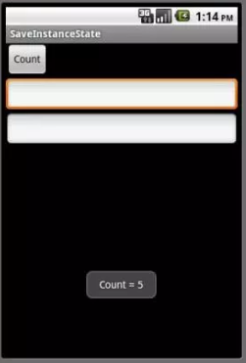

Теперь повернем экран и снова нажмем кнопку.

Мы видим, что счетчик сбросился.

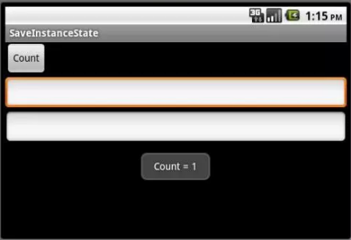

Это произошло потому, что текущий объект **Activity**был уничтожен и потерял значения всех переменных, в том числе и **cnt**. При создании нового Activity значение cnt равно 0 и отсчет пошел заново. Давайте это пофиксим. Реализуем метод сохранения **onSaveInstanceState**:

|  |  |
| --- | --- |
| 1  2  3  4  5 | protected void onSaveInstanceState(Bundle outState) {    super.onSaveInstanceState(outState);    outState.putInt("count", cnt);    Log.d(LOG\_TAG, "onSaveInstanceState");  } |

В объект **outState** мы пишем значение переменной cnt. Механизм аналогичен помещению данных в Intent.

Метод восстановления **onRestoreInstanceState**:

|  |  |
| --- | --- |
| 1  2  3  4  5 | protected void onRestoreInstanceState(Bundle savedInstanceState) {    super.onRestoreInstanceState(savedInstanceState);    cnt = savedInstanceState.getInt("count");    Log.d(LOG\_TAG, "onRestoreInstanceState");  } |

Из **savedInstanceState** вытаскиваем значение и помещаем в переменную **cnt**. Теперь при уничтожении и воссоздании Activity переменная cnt сохранит свое значение, и наш счетчик продолжит работать.

Проверим. Вернем AVD в вертикальную ориентацию. Все сохраним, запустим приложение. Понажимаем на кнопку, немного накрутим счетчик

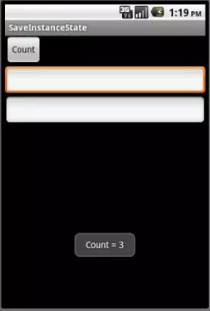

и поворачиваем экран.

Жмем снова кнопку

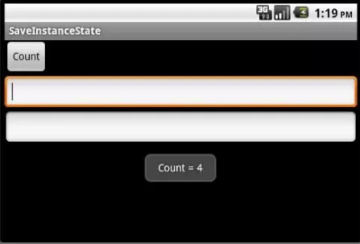

счетчик не сбросился, а продолжил увеличиваться с последней позиции.

Итак, методы **onSaveInstanceState**и **onRestoreInstanceState**по дефолту сохраняют данные в экранных компонентах. Если мы реализуем их самостоятельно, то вызываем методы супер-класса и пишем свой код для своих переменных. Ради интереса, можете попробовать убрать вызовы методов суперкласса из onSaveInstanceState и onRestoreInstanceState. Данные в текстовом поле перестанут сохраняться при повороте экрана.

Кроме метода onRestoreInstanceState, доступ к сохраненным данным также можно получить в методе onCreate. На вход ему подается тот же самый Bundle. Если восстанавливать ничего не нужно, он будет = null.

Есть еще один полезный механизм сохранения данных. Android дает нам возможность сохранить ссылку на какой-либо объект и вернуть ее в новый созданный Activity. Для этого существуют методы:

[onRetainNonConfigurationInstance](http://developer.android.com/reference/android/app/Activity.html#onRetainNonConfigurationInstance()) – в нем мы сохраняем ссылку, передавая ее на выход (return) метода

[getLastNonConfigurationInstance](http://developer.android.com/reference/android/app/Activity.html#getLastNonConfigurationInstance()) – этот метод ссылку нам возвращает

Т.е., например, у нас есть какой то объект myObj (класс MyObject) и нам надо сохранить ссылку на него при повороте экрана.

Мы реализуем в Activity метод **onRetainNonConfigurationInstance**:

|  |  |
| --- | --- |
| 1  2  3 | public Object onRetainNonConfigurationInstance() {    return myObj;  } |

Этот метод будет вызван перед уничтожением Activity. От нас требуется дать на выход этому методу наш объект, который надо сохранить.

А, при создании нового Activity, в onCreate (например) мы используем метод **getLastNonConfigurationInstance**:

|  |  |
| --- | --- |
| 1 | myObj = (MyObject) getLastNonConfigurationInstance(); |

Мы получили обратно объект класса Object и привели его к нашему классу MyObject.